

ACTIVIDADES: LÍNEAS DE TIEMPO (I)

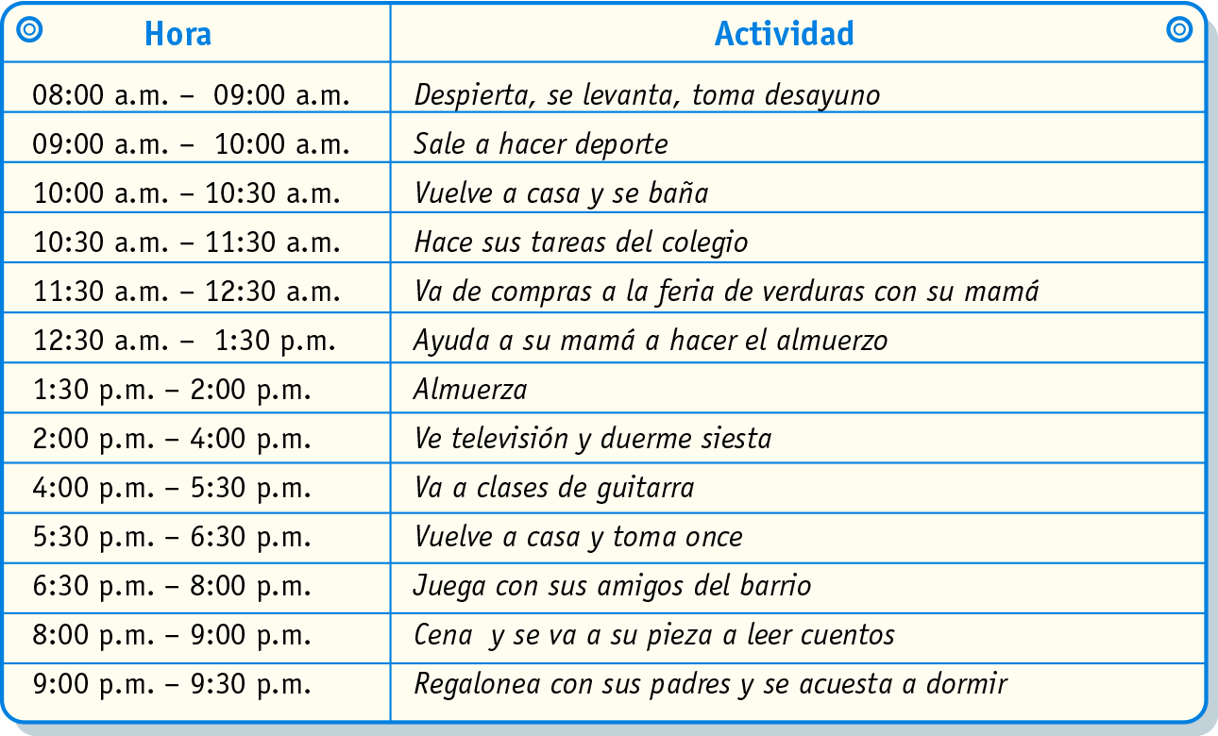
- Observa la siguiente tabla con las actividades que realiza Marianela un día sábado.

Completa los espacios en blanco bajo la línea de tiempo:
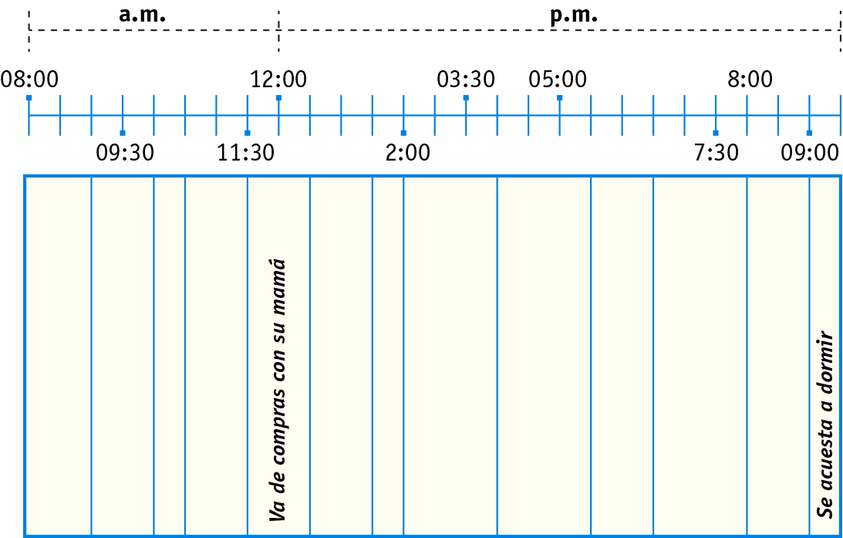

- Observa la siguiente línea de tiempo de las actividades de Camila un día de vacaciones de invierno:

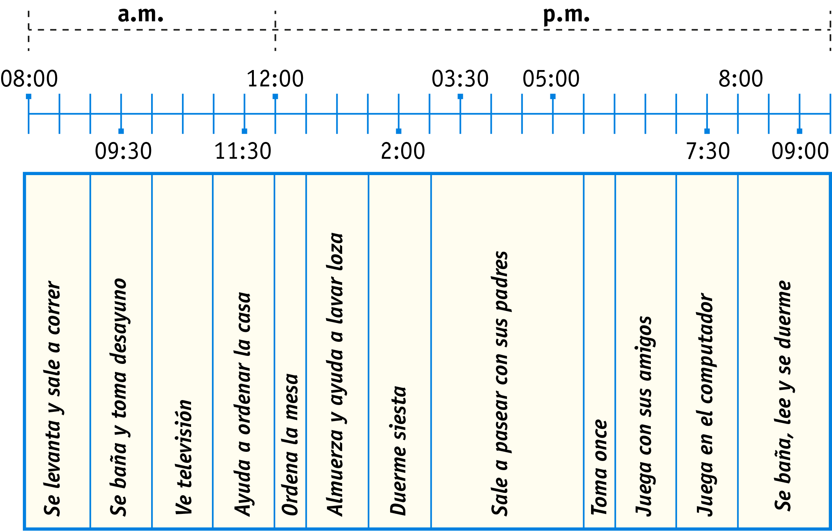

Responde:

- El horario de Camila según esta línea de tiempo comienza a las...............................y termina a las.........................

- Desde las................... hasta las.................... se baña y toma desayuno.

- Desde las................... hasta las.................... duerme siesta.

- Desde las 2:30 p.m. hasta las 05:30........................................................................................

- Desde las 10:00 a.m. hasta las 11:00 a.m...............................................................................

- Entre las 06:00 p.m. hasta las 7:00 p.m..................................................................................

- Realiza una línea de tiempo con las actividades que realizas un día domingo.

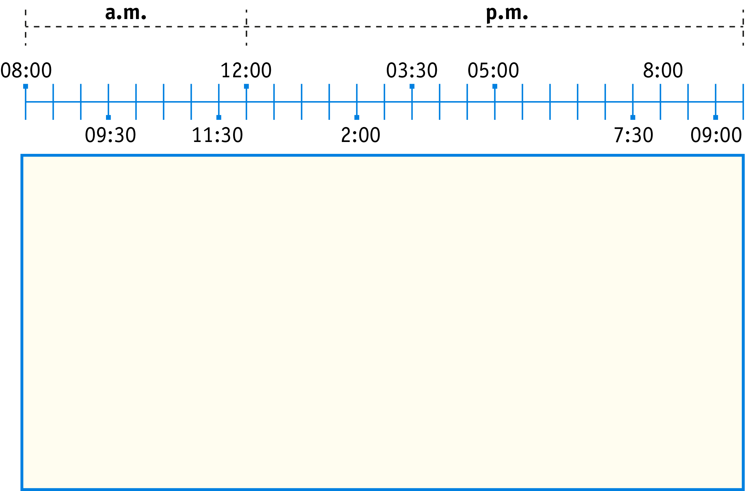

Elaborado por: Fabiola Sotelo A.

